

实 验 报 告

（ 2016/2017 学年 第 2 学期）

课程名称 | Java程序设计
实验名称 | 综合图形界面程序设计
实验时间 | 2016 | 年 | 6 | 月 | 2 | 日
指导单位 | 南京邮电大学计算机学院、软件学院
指导教师 | 周宁宁

学生姓名 |  | 袁富志 |  | 班级学号 |  | B15040125
学院(系) |  | 计软院 |  | 专 业 |  | 计科
实验名称 | 综合图形界面程序设计 |  |  | 指导教师
实验类型 | 验证 | 实验学时 | 2 | 实验时间
- 实验任务和目的
学习和理解JAVA SWING中的容器，部件，布局管理器和部件事件处理方法。
通过编写和调试程序，掌握JAVA图形界面程序设计的基本方法。
- 实验环境
硬件：PC微型计算机系统,Microsoft Windows操作系统
软件：SUN Java Development Kit开发工具包，NetBeans开发工具

- 实验原理及内容
实验内容：
设计和编写一个用于将人民币转换为等值的美元的程序，界面要求可以输入人民币的金额并可以得到转换后的结果。
实验原理：
实验输入:人民币的面值
实验输出：对应的美元的面值
设计思路：
- 创建一个界面，用来添加实现该程序所需的组件：
setDefaultCloseOperation(JFrame.EXIT_ON_CLOSE);
setBounds(100, 100, 450, 300);
contentPane = new JPanel();
contentPane.setBorder(new EmptyBorder(5, 5, 5, 5));
setContentPane(contentPane);
contentPane.setLayout(null);
- 新建一个提示输入的标签和一个提示输出的标签，并加入容器中：
JLabel lblNewLabel = new JLabel("请输入人民币：");
lblNewLabel.setBounds(0, 15, 130, 21);
contentPane.add(lblNewLabel);

JLabel label = new JLabel("对应的美元为：");
label.setBounds(0, 122, 144, 21);
contentPane.add(label);

- 新建一个按钮，并添加点击响应事件，用来实现人民币到美元的转换：
JButton btnNewButton = new JButton("\u8F6C\u6362");
btnNewButton.addMouseListener(new MouseAdapter() {
@Override
public void mouseClicked(MouseEvent e) {
//精确到小数点后两位
double rmb=Double.parseDouble(textField.getText());
DecimalFormat df=new java.text.DecimalFormat("#.##");
double d=rmb/6.9023;
String doller=String.valueOf(df.format(d));
textField_1.setText(doller);
}
});
btnNewButton.setBounds(10, 65, 123, 29);
contentPane.add(btnNewButton);
四,实验小结（包括问题和解决办法、心得体会、建议和意见等）
生成的程序界面：
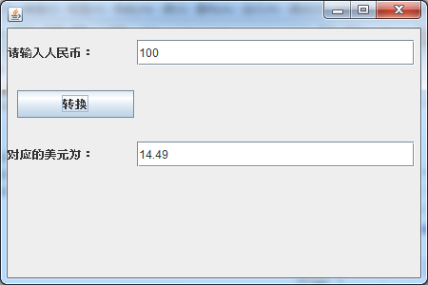
通过本次实验，掌握了Java swing的基本操作，对JAVA SWING中的容器，部件，布局管理器和部件事件处理方法有了一定的了解。通过编写和调试程序，掌握JAVA图形界面程序设计的基本方法，也提高了自己的动手和解决问题的能力。

五、指导教师评语

成 绩 |  |  | 批阅人 |  |  |  | 日 期

